Download AutoCad 2023 Full (link google drive)– Video hướng dẫn cài đặt chi tiết
Autocad là phần mềm đã không còn xa lạ với các kỹ sư, dân thiết kế. Phần mềm liên tục cập nhật các phiên bản mới nhất với nhiều tính năng hữu ích cho người dùng. Hãy cùng theo dõi cách tải, cài đặt cho phần mềm Autocad 2023 phiên bản mới nhất trong bài viết của laptopxaydung.com dưới đây nhé.

Giới thiệu phần mềm Autocad 2023
Autocad 2023 là phần mềm thiết kế đồ họa 2D và 3D được hãng Autodesk cho ra mắt vào ngày 29/03/2022. Ở phiên bản lần này đã có rất nhiều tính năng được nâng cấp hơn so với phiên bản Autocad 2022.
Điểm nổi bật nhất tại phiên bản lần này đó là sự tích hợp liên mạch với các dự án, từ đó giúp tăng năng suất công việc chỉ với vài cú nhấp chuột rất dễ dàng.
Bên cạnh đó, phần mềm Autocad 2023 còn tích hợp thêm AI thông minh cho phép tự động đếm kích thước của không gian diện tích, tạo các đám mây điểm, lập lịch trình,… Đây là một công cụ cực kỳ tuyệt vời để giúp cho công việc thiết kế kiến trúc, xây dựng trở lên dễ dàng hơn. Mặc dù mới được ra mắt, nhưng phiên bản Autocad 2023 đã được rất nhiều người quan tâm và có lượt tải về cô cùng lớn.

Yêu cầu cấu hình cài đặt Autocad 2023
Để cài đặt phần mềm Autocad 2023 thành công, bạn hãy kiểm tra máy tính của mình có đáp ứng đủ các yêu cầu dưới đây hay không nhé.
- Hệ điều hành: Windows 7/8/10/11
- Bộ xử lý: 2,5–2,9 GHz (Khuyến nghị: Bộ xử lý 3+ GHz)
- RAM: 8 GB (Khuyến nghị 16 GB)
- Dung lượng đĩa cứng: 6.0 GB dung lượng đĩa trống để cài đặt
- CPU: Bộ xử lý đa lõi 64-bit Intel hoặc AMD

Link tải phần mềm Autocad 2023 Full crack – Cập nhật mới 07/2022

Click Vào Logo Bên Dưới Để Tải File

Pass giải nén (nếu có) các bạn lựa chọn một trong ba cụm từ sau để giải nén

pass: vietcons.edu.vn hoặc vietcons.org hoặc laptopxaydung.com

( ^^Nhớ tắt chế độ đánh Telex trước khi nhập pass bạn nhé ^^)

Hướng dẫn crack phần mềm Autocad 2023 bản quyền vĩnh viễn

Bước 1: Tiến hành giải nén sau khi tải AutoCAD 2021 về máy. Vào thư mục sau khi giải nén, chọn file Setup để cài đặt
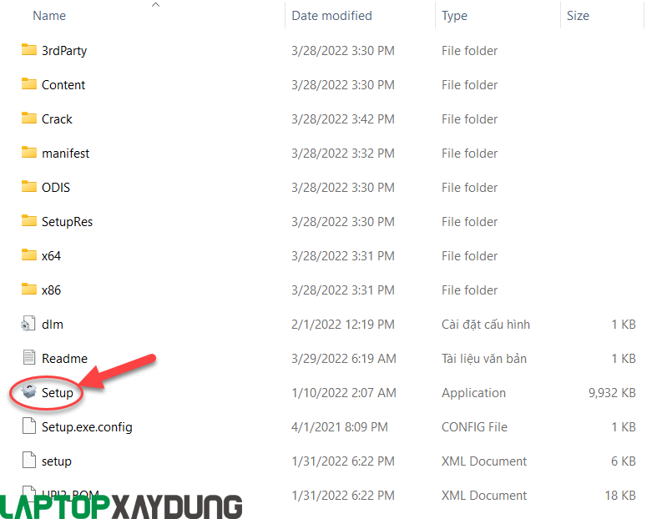

Bước 2: Tại đây chọn “I Accept” rồi nhấn Next như hướng dẫn cài đặt chi tiết như hình nhé

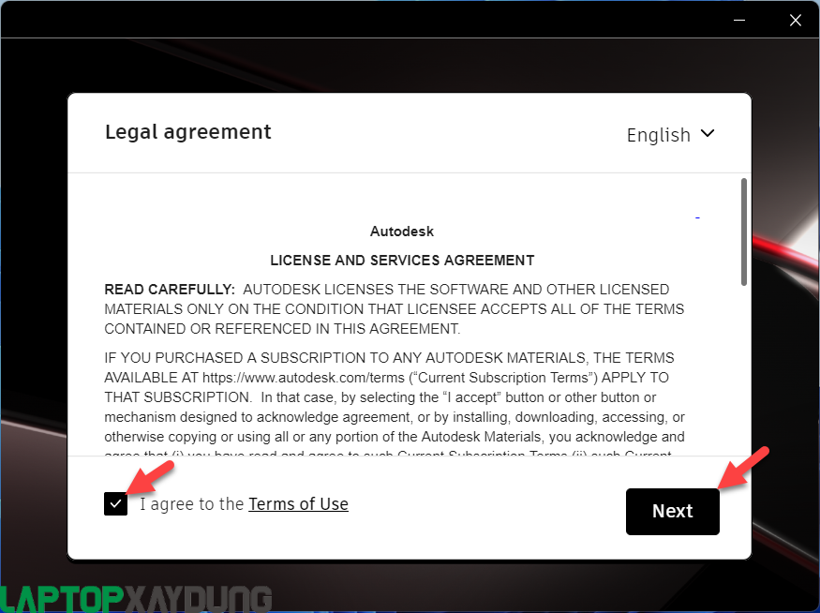

Bước 3: Tại đây chọn “Install”
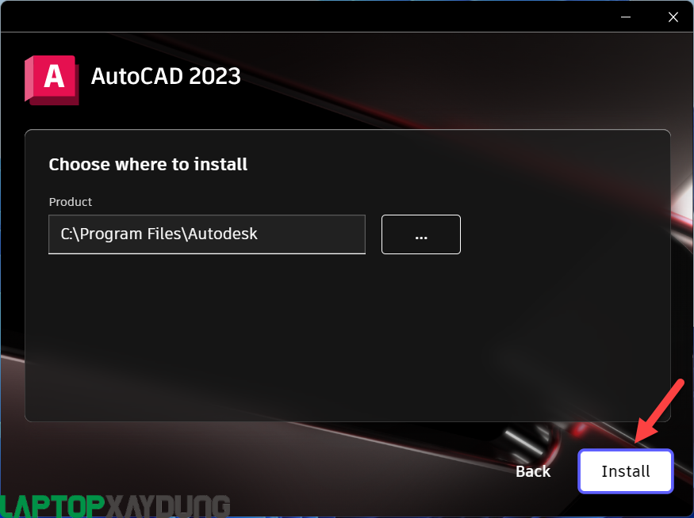

Bước 4: Phần mềm đang được cài tự động

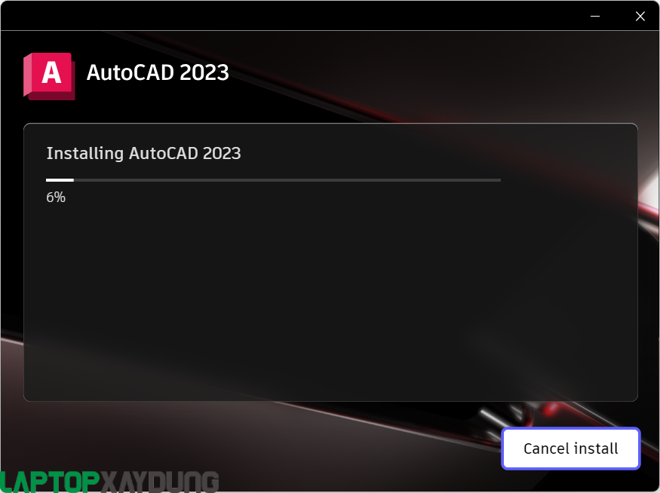

Bước 5: Tại đây chọn “ Not now”

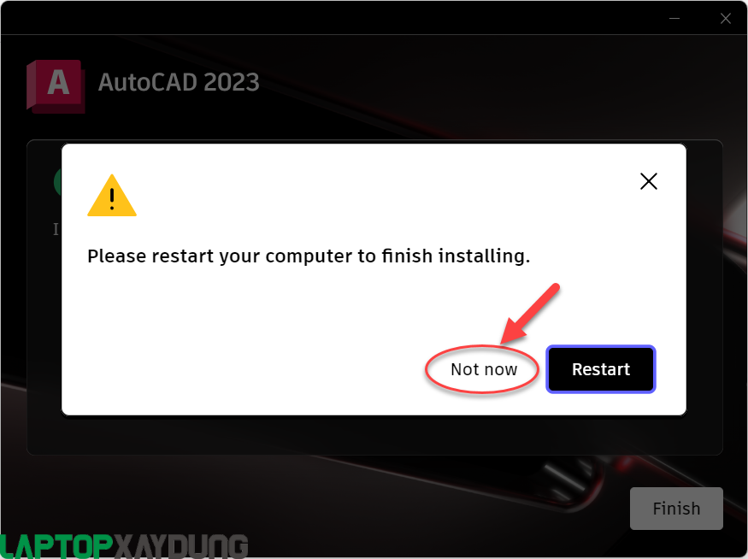

Bước 6: Tại đây chọn “Finish”

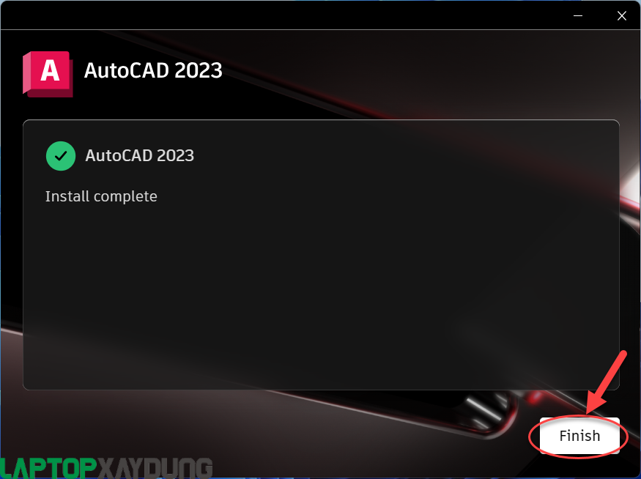

Bước 7: Sau đó, mở file crack ra, sao chép tệp Crack “acad” bằng tổ hợp phím Ctr + C hoặc bấm chuột phải chọn Copy

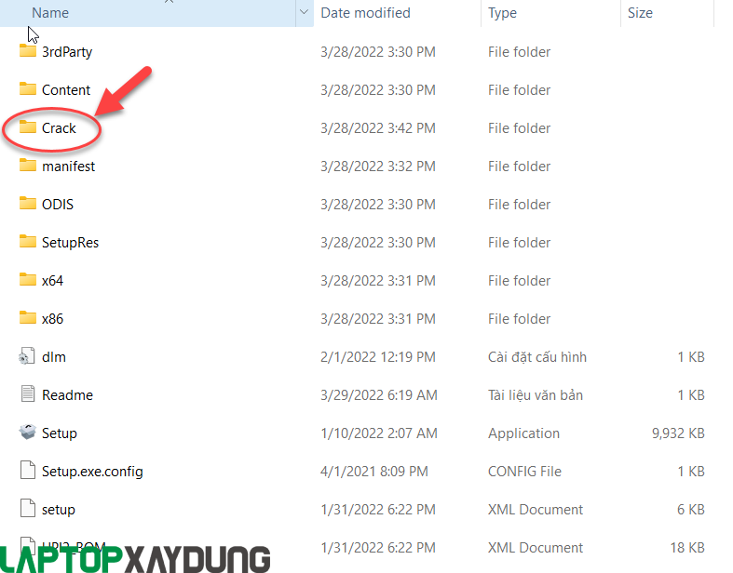

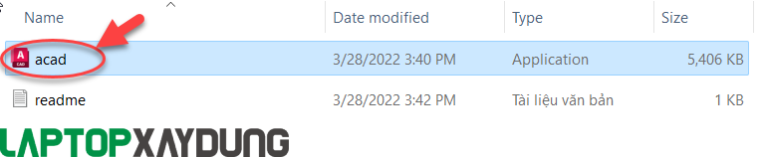

Bước 8: Tiếp theo các bạn tìm đến ổ đĩa C mà lúc đầu ta chọn làm nơi lưu trữ và cài đặt Autocad 2023 (đường dẫn như sau: C:\Program Files\Autodesk\AutoCAD 2023) .

Sau đó dán đè lên file “acad” vừa copy ở trên vào thư mục cài đặt phần mềm, chọn Replace.

Như vậy là hoàn tất công đoạn crack Autocad 2023.
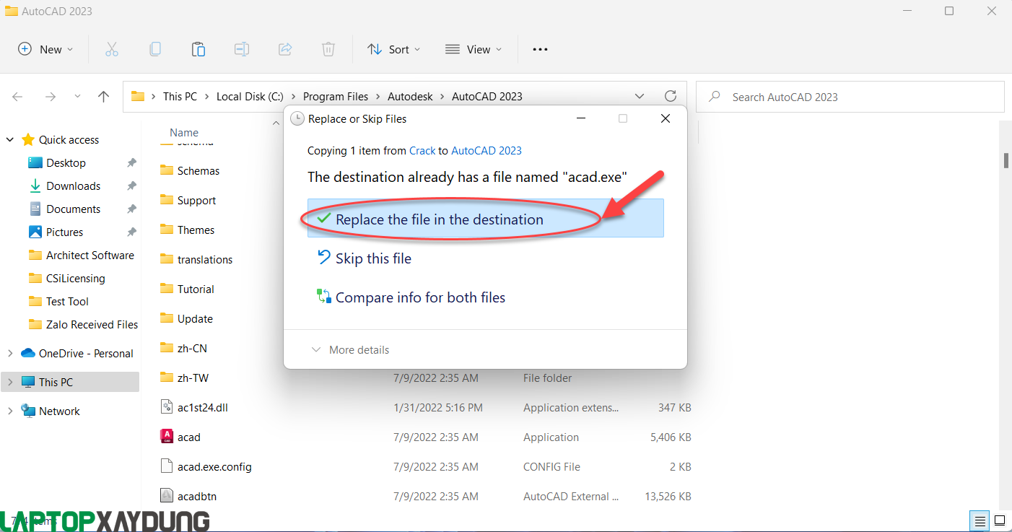

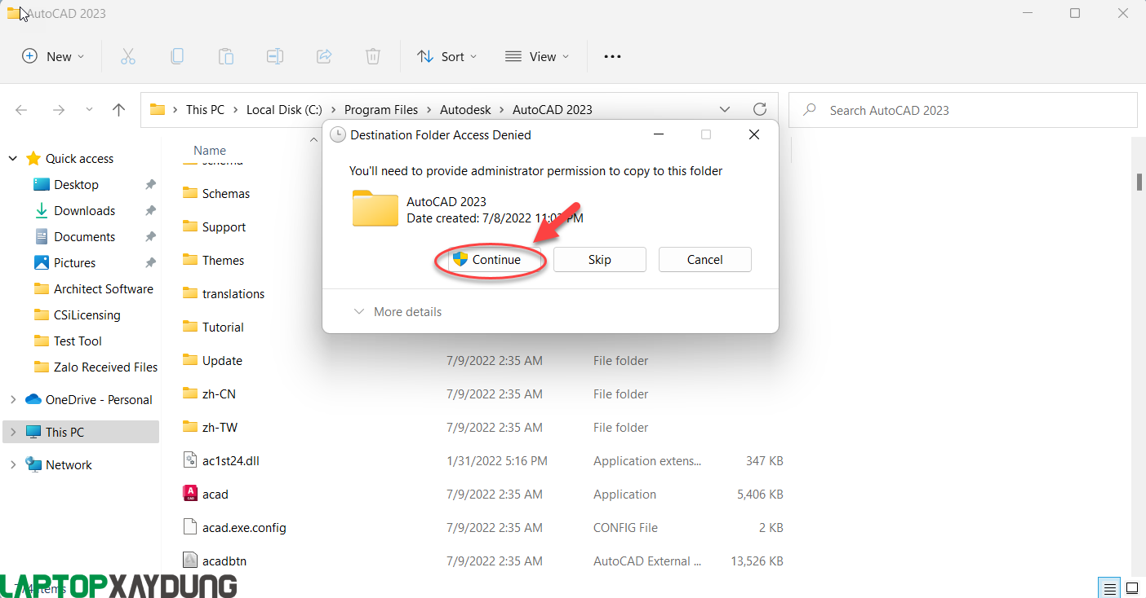

Bước 9: Các bạn hãy “restart”

Bước 10: Mở Autocad 2023 chọn dấu “x” như hình

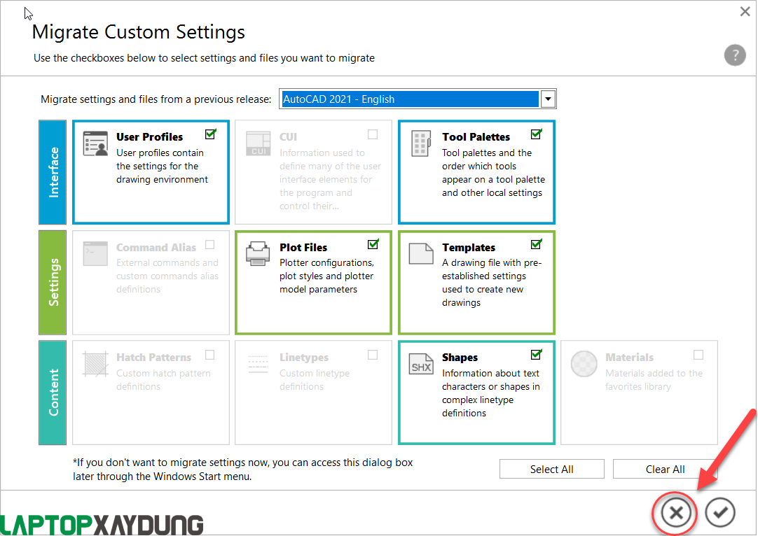

Bước 11: Các bạn đã hoàn thành crrack Autocad 2023 và vào trải nghiệm thôi
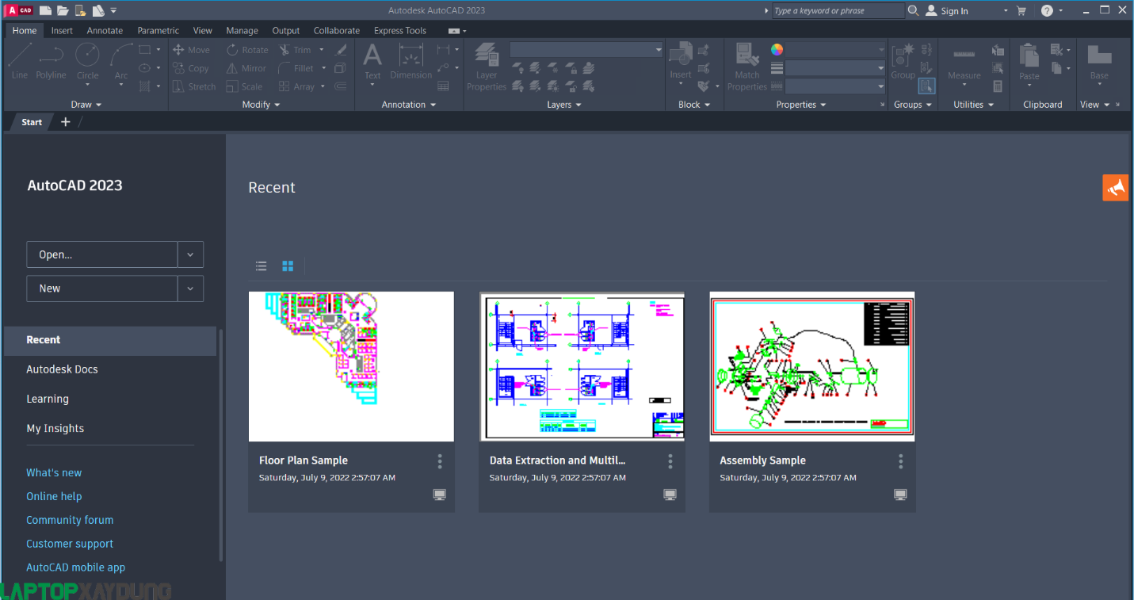
TRƯỜNG HỢP CÁC BẠN CHƯA CÀI ĐẶT THÀNH CÔNG - HÃY ĐỂ CHÚNG TÔI HỖ TRỢ CÀI ĐẶT ONLINE CHO BẠN NHÉ!
XEM DỊCH VỤ CÀI ĐẶT PHẦN MỀM ONLINE QUA ULTRAVIEW TẠI ĐÂY!

